Инструкция

«Заполнение структуры учебных предметов»

по работе в системе LMS «Школа» для преподавателей ОД МСВУ

- Запустите программу LMS «Школа» и войдите в систему, используя свой логин и пароль.
- Войдите в меню «Классный журнал» ⇨ пункт «Структура учебного предмета».

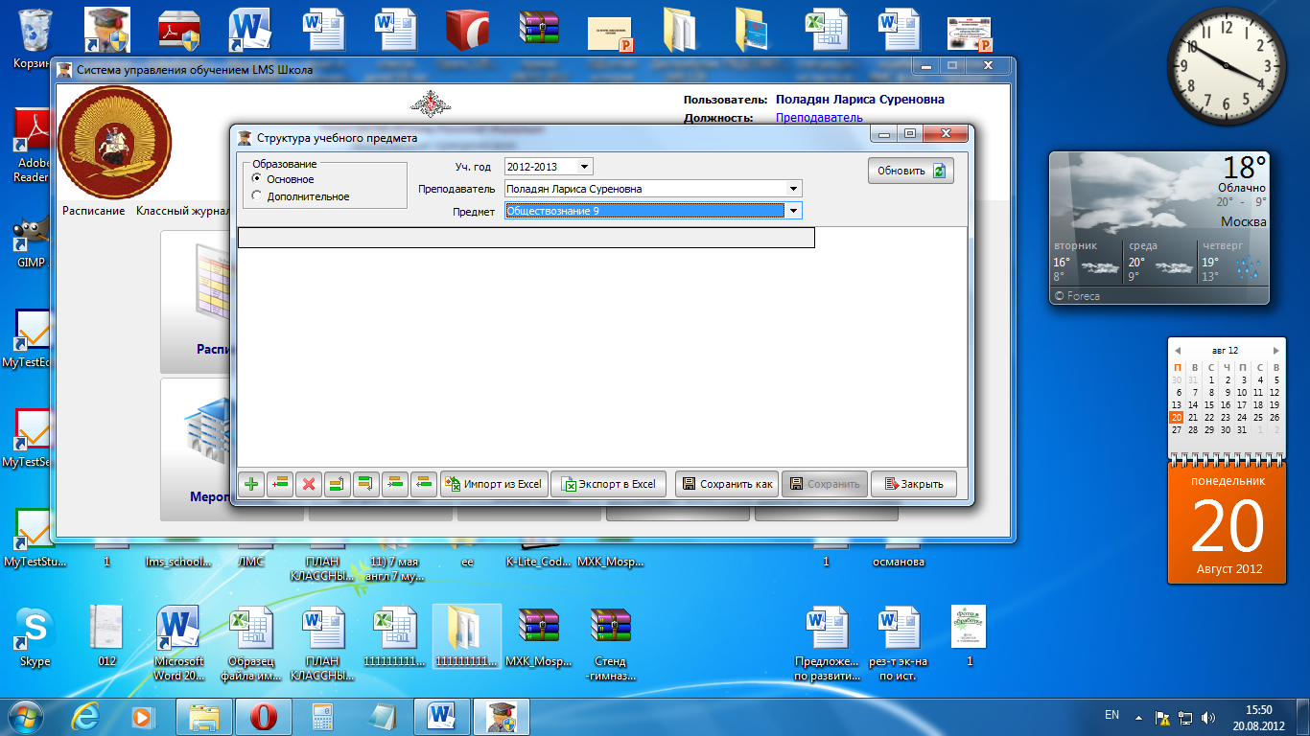
При открытии данного окна по умолчанию отображаются следующие настройки (проверьте их, а при несовпадении выставьте данные параметры вручную):

а) Образование: основное
б) Учебный год: текущий
в) Преподаватель: Ваши Ф.И.О.

Ниже в выпадающем списке «Предмет» отображается общий список предметов, которые вёл данный преподаватель в прошлом и ведет в текущем учебном году.

- Для заполнения структуры тематического планирования выберите из выпадающего списка предметов нужный Вам предмет. Обязательно нажмите кнопку «Обновить» по окончании выбора всех параметров. В данном окне появится структура вашего предмета.

- В начале учебного года структуры всех предметов всех преподавателей пустые. Существует несколько способов заполнить структуру.

1 способ. Вручную набрать названия всех тем в данном окне.
2 способ. Вручную набрать названия всех тем в MS Excel и импортировать в LMS.
3 способ. Существующий набранный список тем оформить в MS Excel в соответствии с определенными правилами и импортировать готовый файл в LMS.
4 способ. Выгрузить – экспортировать в MS Excel тематическое планирование своё или другого преподавателя, который вёл нужный Вам предмет в прошлом году. Затем полученный файл в MS Excel отредактировать. Готовый файл со структурой загрузить – импортировать в LMS.
5 способ. В данном окне скопировать тематическое планирование своё или другого преподавателя, который вёл нужный Вам предмет из прошлого года в ваш предмет текущего года. А затем здесь же в этом окне доработать скопированную структуру.

Подробнее рассмотрим каждый способ создания структуры учебного предмета.
1 способ. Вручную набрать названия всех тем в данном окне.

Создайте список тем,
используя следующие кнопки в нижней части окна.
Текущую строку на уровень ниже
Текущую строку на уровень выше
Текущую строку вниз в пределах уровня
Текущую строку вверх в пределах уровня
Удалить строку вместе с вложениями
Сделать пункт началом вложенной структуры
Добавить пункт в корне всего списка

2 способ. Вручную набрать названия всех тем в MS Excel и импортировать в LMS.
Подготовьте в MS Excel список тем,
таким образом, чтобы каждая новая тема/раздел размещалась в новой строке,
а каждый новый уровень начинался в ячейке нового столбца
(в данном примере два уровня - задействованы два столбца А и В)
1.
2.
Выберите уч.год, Ф.И.О., предмет, нажмите «Обновить».
Нажмите «Импорт из Excel», указав расположение файла.

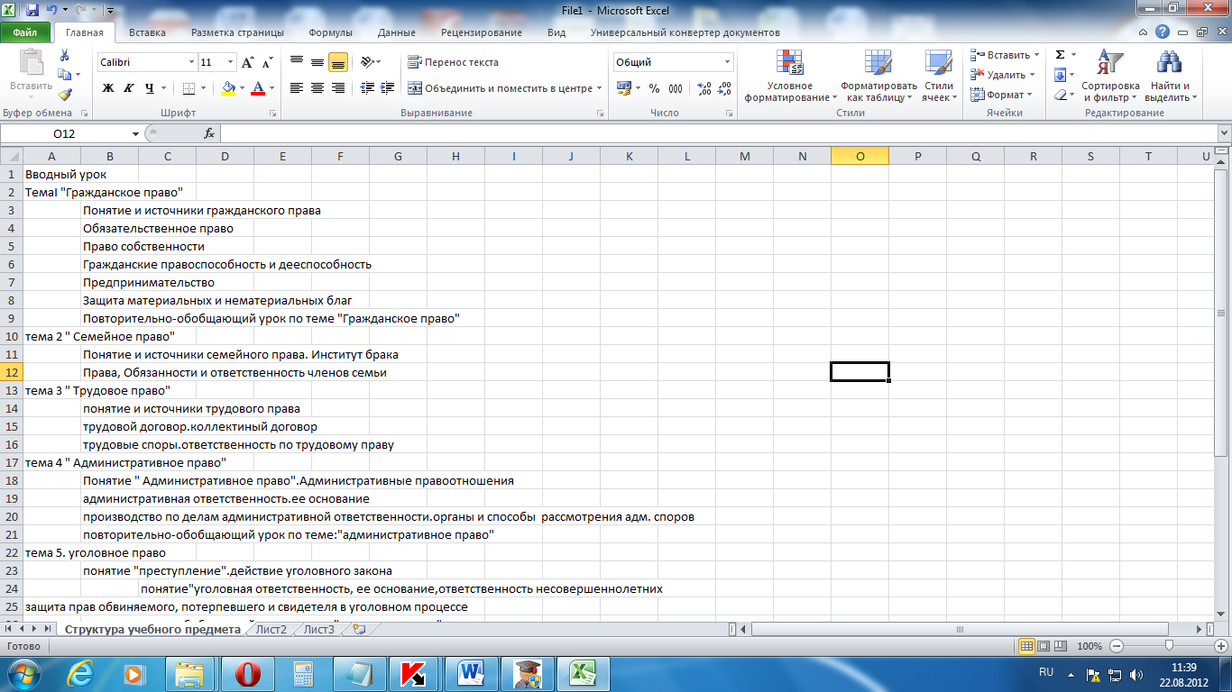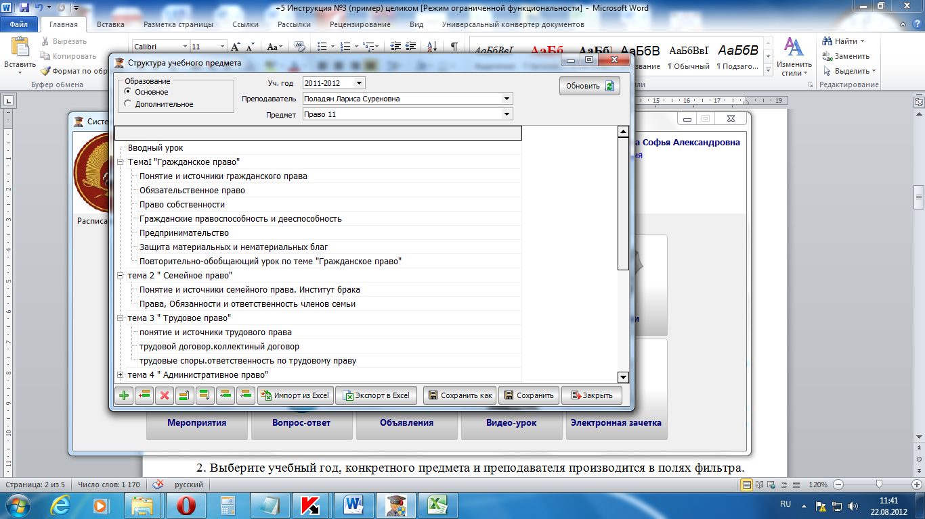

3 способ. Существующий набранный список тем оформить в MS Excel в соответствии с определенными правилами и импортировать готовый файл в LMS.
Правила оформления структуры файла с темами и технологию импорта в LMS см. в описании 2 способа.

4 способ. Выгрузить – экспортировать в MS Excel тематическое планирование своё или другого преподавателя, который вёл нужный Вам предмет в прошлом году. Затем полученный файл в MS Excel отредактировать. Готовый файл со структурой загрузить – импортировать в LMS.
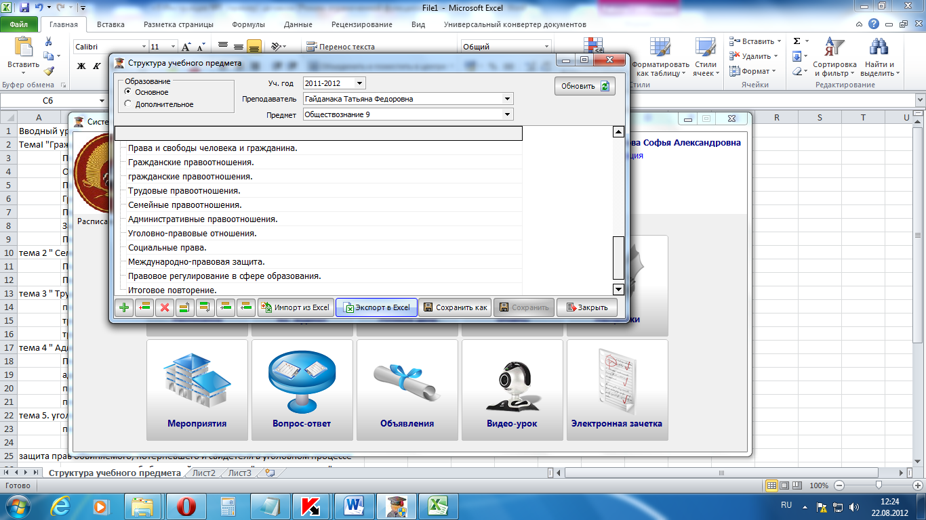
1. Установите учебный год, Ф.И.О., предмет и нажмите «Обновить». Отобразится структура предмета, которую можно выгрузить в файл, нажав на кнопку «Экспорт в MS Excel». По умолчанию файл создастся на диске С. (открыть Мой компьютер ⇨ диск С)

2. Полученный файл отредактируйте и загрузите в LMS, как описано в 2 способе.
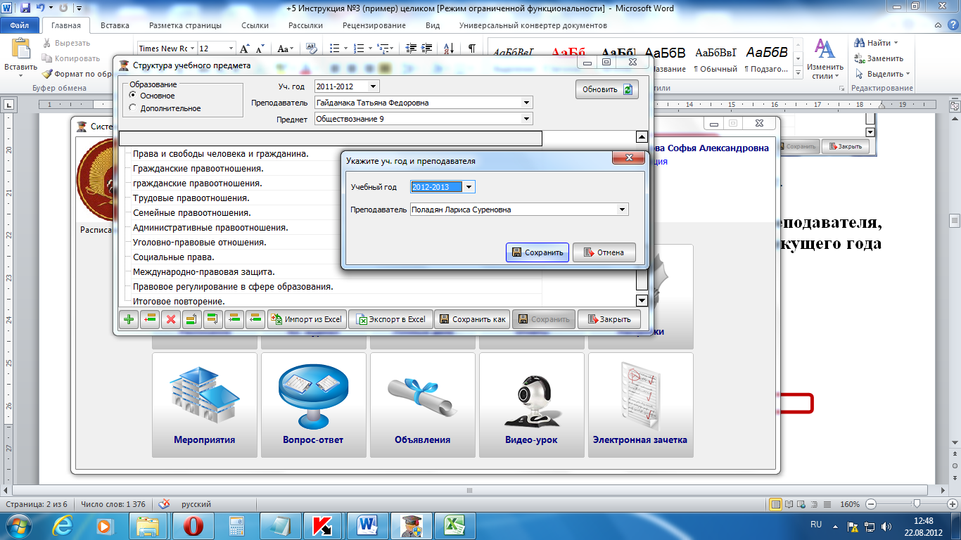
5 способ. В LMS cкопировать тематическое планирование из прошлого года в ваш предмет текущего года и доработать скопированную структуру.
①
②
③

1. Выберите параметры «откуда копировать»: учебный год, Ф.И.О., предмет и нажмите «Обновить».
2. Нажмите на кнопку «Сохранить как».
3. В появившемся окне выберите параметры «куда копировать»
учебный год и Ф.И.О. преподавателя.
- Перейдите на нужный год, Ф.И.О., предмет и Методист
отредактируйте структуру как описано в 1 способе. Селиверстова С.А.

